慈溪中学09学年高三第一学期期中测试
化 学 试 题
注: 1、本试卷分第I卷(选择题)和第Ⅱ卷(非选择题)两部分
2、将所有答案答在答卷纸上
本卷可能用到的相对原子质量：H: 1 C :12 O: 16 S: 32 Ba :137
第I卷（42分）
一、选择题(本题共9小题，每小题2分，每小题只有一项符合题目要求)。
1、未来新能源的特点是资源丰富，在使用时对环境无污染或很少污染，且有些可以再生。下列属最有希望的新能源的是 ①天然气 ②煤 ③核能 ④水电 ⑤太阳能 ⑥燃料电池 ⑦风能 ⑧氢能
A. ①②③④ B. ⑤⑥⑦⑧ C. ③④⑤⑥ D.除①②外

2. 下列有关化学用语使用正确的是
A. 硫原子的原子结构示意图：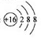 B．NH₄H的电子式：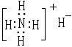
C．原子核内有10个中子的氧原子：${}_{8}^{\text{18}}{}O$ D．乙烯的结构简式：C₂H₄
3、下列说法正确的是
A．根据酸分子中含有的氢原子个数可将酸分为一元酸、二元酸等
B．CaCl₂、NaOH、HCl、HD四种物质都属于化合物
C．Na₂O、Na₂O₂均属于碱性氧化物
D．有发光、发热、变色、生成气体或沉淀、爆炸等现象的不一定是化学变化
4、下列过程中，不涉及化学变化的是
A. 杨梅酿酒 B. 纸层析法分离Fe³⁺和Cu²⁺
C. 淀粉遇碘变蓝 D. 蛋白质溶液加入CuSO₄溶液产生沉淀
5、下列叙述中完全正确的一组是
①常温常压下，1 mol甲基(—CH₃)所含的电子数为10N_{A}
②由Cu、Zn和稀硫酸组成的原电池工作时，若Cu极生成0.2gH₂，则电路通过电子0.2N_{A}
③在标准状况下，11.2 L NO与11.2 L O₂混合后气体分子数为0.75N_{A}
④常温常压下，16 g O₃所含的原子数为N_{A}
⑤1 mol C₁₀H₂₂分子中共价键总数为31 N_{A}
⑥1 mol Cl₂发生反应时，转移的电子数一定是2 N_{A}
⑦标准状况下，22.4 L水中含分子数为N_{A}
A．①②③④⑤ B．②④⑤⑥⑦ C．②④⑤ D．①②⑤
6、工业上以硫铁矿为原料制硫酸所产生的尾气中含有SO₂，为便于监控，实施环境保护，下列适合测定硫酸尾气SO₂含量的试剂是
A．品红溶液 B．碘水、淀粉溶液
C．氨水、酚酞试液 D．以上都能
7、下列说法可以实现的是
①酸性氧化物在一定条件下均能与碱发生反应
②弱酸与盐溶液反应可以生成强酸
③发生复分解反应，但产物既没有水生成，也没有沉淀和气体生成
④两种酸溶液充分反应后，所得溶液呈中性
⑤有单质参加的反应，但该反应不是氧化还原反应
⑥两种氧化物发生反应有气体生成
A．①②③④⑤⑥ B．只有①②④⑤
C．只有③④⑤⑥ D．只有②④⑤
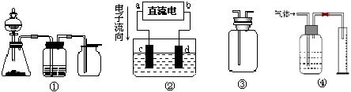
8．实验是化学研究的基础，关于下列各装置图的叙述中，正确的是
A．装置①是一套实验室制气装置，用于发生、干燥和收集气体,如铜屑与稀硝酸
B．装置②中，a为正极，d为阳极
C．装置③可用于收集H₂、NH₃、Cl₂、HCl、NO₂等
D．装置④能用于测量气体体积的装置
9、某无色溶液中可能含有I－、Cu^{2＋} 、SO₃^{2－}、 NH₄＋ ，向该溶液中加入少量溴水，溶液仍呈无色，则下列关于溶液组成的判断正确的是
①肯定不含I－； ②肯定不含Cu^{2＋} ③肯定含有SO₃^{2－}； ④可能含有I－；
⑤可能含有SO₃^{2－}；
A．①②③ B．②④⑤ C．①②⑤ D．②③④
二、选择题(本题共8小题，每小题3分，每小题只有一项符合题目要求)。

10. 下列说法正确的是
A. 实验室制备用盐酸制H₂，可用排饱和碳酸氢钠溶液除氯化氢
B. ¹⁶₈O、¹⁸₈O为不同的核素，有不同的化学性质高
C. 漂白粉主要要成分是次氯酸钙
D. Cl₂具有很强的氧化性，但在化学反应中可能作还原剂
11、下列离子方程式书写正确的是
A. 在强碱溶液中次氯酸钠与Fe(OH)₃反应生成Na₂FeO₄：
3ClO－＋2Fe(OH)₃ =2 FeO₄^{2－}＋3Cl－＋H₂O＋4H＋
B．4mol/L的NaAlO₂溶液和7mol/L的HCl等体积互相均匀混合
4AlO₂－＋7H＋＋H₂O＝3Al(OH)₃↓＋Al^{3＋}
C．向NaAlO₂ 溶液中通入过量CO₂ 2AlO₂－＋CO₂＋3H₂O = 2Al(OH)₃↓＋ CO₃^{2-－}
D． NaHSO₄溶液中滴入Ba(OH)₂溶液至中性：H⁺+SO₄²⁻+Ba²⁺十OH⁻===BaSO₄↓+H₂O
12、在化学学习中使用数轴的表示方法可收到直观、形象的效果，下列表达中正确的是
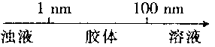
A．分散质微粒的大小与分散系种类的关系：
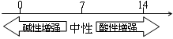
B．常温下溶液的pH其酸碱性的关系：
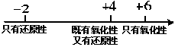
C．硫的化合物中化合价与其氧化性、还原性的关系：
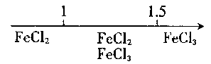
D．Fe在Cl₂中燃烧的产物与的关系：
13、在下列溶液中，各组离子可能大量共存的是
A．PH＞7的溶液中：Na＋、Cl－、SO₄^{2－}、Fe^{3＋}
B．有NO₃－存在的强酸性溶液中：NH₄＋、Ba^{2＋}、Fe^{2＋}、Br－
C．由水电离的c(H⁺)=10^{—13} mol·L^{—1}的溶液中：Al³⁺、K⁺、NO₃—、SO₄^{2—}
D．碳酸氢钠溶液中：K＋、ClO－、Cl－、OH－
14、下列曲线图（纵坐标为沉淀的量，横坐标为加入物的量）正确的是
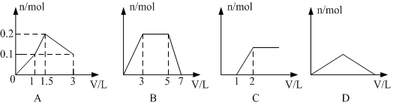
A．向1 L浓度均为0.1 mol/L 的Ba(OH)₂、NaAl(OH)₄混合液中加入0.1mol/L的稀H₂SO₄
（A图）
B．向1L含有0.1mol AlCl₃和0.3mol NH₄Cl的混合液中加入0.1 mol/L的NaOH溶液（B图）
C．向烧碱溶液中滴加明矾溶液（C图）
D．向KOH、Ca(OH)₂的混合液中通入足量的CO₂（D图）
15、将50g质量分数为ω₁，物质的量浓度为C₁的浓硫酸沿玻璃棒加入到VmL水中，稀释后得到质量分数为ω₂，物质的量浓度为C₂的稀溶液。下列说法中正确的是
A．若C₁=2C₂，则ω₁<2ω₂，V<50mL B．若C₁=2C₂，则ω₁<2ω₂，V>50mL
C．若ω₁=2ω₂，则C₁<2C₂，V=50mL D．若ω₁=2ω₂，则C₁>2C₂，V<50Ml
16、今有一混合物的水溶液，只可能含有以下离子中的若干种：K＋、NH₄＋ 、Mg^{2＋}、Ba^{2＋}、Cl－、CO₃^{2 －}、SO₄^{2 －}，现取三份100 mL溶液进行如下实验：
(1)第一份加入AgNO₃溶液有沉淀产生
(2)第二份加足量NaOH溶液加热后，收集到气体0.07 mol
(3)第三份加足量BaCl₂溶液后，得干燥沉淀6.27 g，经足量盐酸洗涤、干燥后，沉淀质量为2.33 g。根据上述实验，以下推测正确的是
A．100 mL溶液中含0.01 mol CO₃^{2 －} B．K＋一定存在
C．Ba^{2＋}一定不存在，Mg^{2＋}可能存在 D．Cl－一定存在
17、某Al₂(SO₄)₃和Na₂SO₄的混合溶液中，已知C(Al³⁺)：C(Na⁺) == 1：2，若C(SO₄^{2－}) == 2.5
mol／L，则C(Al³⁺)为
A．0.5 mol／L B. l mol／L C．2 mol／L D．3mol／L
第I卷（58分）
三、(本题4小题，共28分)
18．（6分）（1）有以下八种饱和溶液：①Ba(NO₃)₂；②Ca(OH)₂；③Ca(C1O）₂；④CaC1₂；⑤Na₂CO₃；⑥NaA1O₂；⑦NH₃和NaC1；⑧苯酚钠。向其中分别持续通入CO₂，最终能得到沉淀或析出晶体的是_________________________
（2）根据下列描述写出下列化学方程式：
① 联氨（N₂H₄）是一种无色可燃的液体，溶于水显碱性，其原理与氨相似，但其碱性不如氨强，写出其溶于水呈碱性的离子方程式： 。
② 联氨（N₂H₄）是航天飞船常用的高能燃料。联氨可以采用尿素[CO(NH₂)₂]为原料制取，方法是在高锰酸钾催化剂存在下，尿素（CO(NH₂)₂）和次氯酸钠、氢氧化钠溶液反应生成联氨、碳酸钠、另一种钠盐和水，写出其反应的化学方程式 。
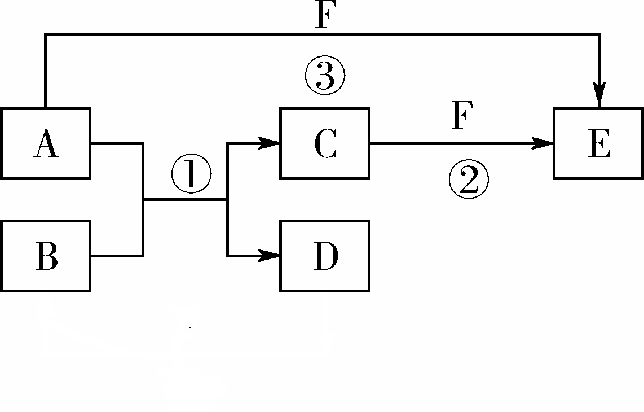
19、（7分） A、B、C、D、E、F六种物质的相互转化关系如下图所示（反应条件未标出），其中反应①是置换反应。
（1）若A是常见的金属单质，D、F是气态单质，反应①在水 溶液中进行，则反应②（在水溶液中进行）的离子方程式是_________________________。
（2）若B、C、F都是气态单质，且B有毒，③的反应中还有水生成，反应②需要放电才能发生，A、D相遇有白烟生成，则A、D反应产物的电子式是_________________，
反应③的化学方程式是______________________________。
（3）若A、D、F都是短周期元素组成的非金属单质，且A、D所含元素同主族，A、F所含元素同周期，则反应①的化学方程式是 。
20、（7分）．已知：CuI是难溶于水的白色固体。氧化性Cu²⁺>I₂> Cu⁺， 还原性Cu>I⁻> Cu⁺
（1）根据物质氧化性还原性的强弱推测，在溶液中Cu²⁺和I－反应的产物是 、 ；
（2）久置于空气中的HI溶液呈黄色，向其中加入一些铜粉，可使溶液黄色消失，反应的化学方程式为_______________________；
（3）欲消除（2）中HI溶液的黄色，也可向其中通入少量H₂S，这是因为当浓度接近时，还原性H₂S_______（填“>”、“<”、“=”）I－；与加入铜粉的方法相比，用此方法得到的HI溶液浓度________（填“高”、“低”、“相等”）；
（4）CuI可用于监测空气中是否含有汞蒸气：4CuI(白色)＋Hg＝Cu₂HgI₄(亮黄色)＋2Cu。下列关于该化学方程式的说法错误的是_____________。
a． 该反应被氧化的元素是铜元素和汞元素 b．该反应的氧化剂为CuI
c．Cu₂HgI₄既是氧化产物又是还原产物
21、（8分）A、B均为无色盐溶液，B的焰色反应呈黄色，一定条件下A、B可以发生图所示的物质之间的一系列变化：
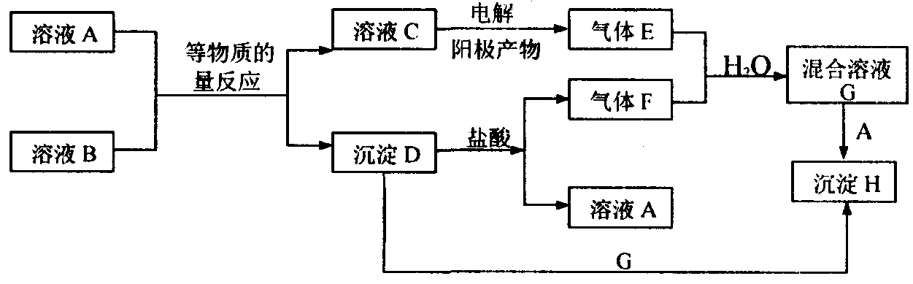
若E和F均为有刺激性气味的气体，H不溶于酸，请填写下列空白。
(1)气体F的化学式为 ，C中溶质的化学式为 。
(2)写出下列反应的离子方程式：
C→E ； D+G→H ；
(3) 在混合溶液G中若滴入几滴石蕊溶液，可见现象为 ，
原因是____________________________________（用化学方程式表示）
四、(本题2小题，共22分)
22、（6分） 为了探究乙醇和金属钠反应的原理，做了如下四个实验：
实验一：向小烧杯中加入无水乙醇，再放入一小块金属钠，观察现象，并收集产生的气体。
实验二：设法检验实验一收集到的气体。
实验三：向试管中加入3 mL水，并加入一小块金属钠，观察现象。
实验四：向试管中加入3 mL乙醚，并加入一小块金属钠，观察现象。
回答以下问题：
（1）简述实验二中检验气体的实验方法及作出判断的依据： 。
（2）从结构上分析，该实验选取水和乙醚做参照物的原因是 。
（3）实验三的目的是欲证明 ；实验四的目的是欲证明 ；根据实验三和实验四的结果，可以证明乙醇和金属钠反应的化学方程式应为 。

23. （16分）如图所示，是一个制取氯气并以氯气为原料进行特定反应的装置，其中各试剂瓶装的试剂为：B（氢硫酸）、C（溴化亚铁溶液）、D（碘化钾淀粉溶液）、E（混有二氧化硫的氯化钡溶液）、F（水）、H（紫色石蕊试液）
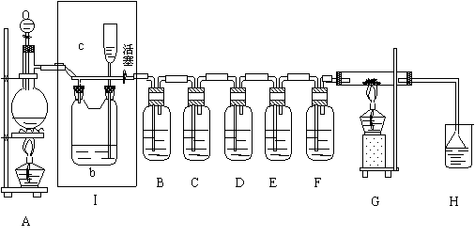
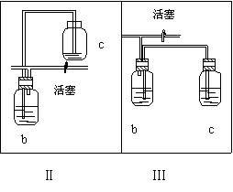
（1）A是氯气发生装置，其化学反应方程式是： __________。
（2）Ⅰ中b瓶内宜加入的液体最好是 。
（3）用图示的Ⅱ或Ⅲ代替Ⅰ是否可行？ 。简要说明 理由 。
（4） 实验开始时，先点燃A处酒精灯，打开分液漏斗旋塞和Ⅰ处活塞，让氯气充满整个装
置，再点燃G处酒精灯，回答下列问题：
ａ、怎样证明氯气已充满了整个装置 ？______________
ｂ、下列装置中的现象是 C ; D ; E ; F 。
（5）G装置的硬质玻璃管内盛有碳粉，发生氧化还原反应，其产物为二氧化碳、和氯化氢，
写出G中的反应的化学方程式 。装置F的作用是 。
（6）在H处，紫色石蕊试液的颜色由紫色变为红色，再变为无色，其原因是 。
（7）若将H处的烧杯中的溶液改为澄清的石灰水，反应过程中的现象为 （选
填标号）
Ａ、有白色沉淀 Ｂ、无现象 Ｃ、先生成白色沉淀而后消失
（8）G处反应完毕后关闭分液漏斗旋塞，移去酒精灯，但由于余热的作用，Ａ处仍有氯
气产生，此时应该怎样操作 ；装置Ⅰ的作用是__ ____。

五、(本题1小题，共8分)
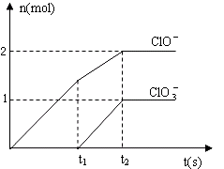
24、在一定量的石灰乳中通入一定量的氯气，二者恰好完全反应（发生的反应均为放热反应）。生成物中含有Cl－、C1O－、C1O₃－三种含氯元素的离子，其中C1O－、C1O₃－两种离子的物质的量（n）与反应时间（t）的曲线如右图所示。
（1）t₂时，Ca(OH)₂与Cl₂发生反应的总的化学方程式为
_________________________________。
（2）该石灰乳中含有Ca(OH)₂的物质的量是____ ___ mol。
（3）据分析，生成Ca(C1O₃)₂的反应是由温度升高引起的，通 入氯气的速度不同，C1O－和C1O₃－的比例也不同。
若在原石灰乳中通入氯气的速度加快，则反应后$\frac{n({\text{C1O}}^{−})}{n({\text{ClO}}_{3}^{−})}$ 2（填“>”、“<”或“=”）；
若$\frac{n({\text{C1O}}^{−})}{n({\text{ClO}}_{3}^{−})}=a$，则n(C1－)= mol（用含a的代数式来表示）。

慈溪中学09学年高三第一学期期中测试
化 学 参 考 答 案
(1-9每题2分,10-17每题3分)
题号 | 1 | 2 | 3 | 4 | 5 | 6 | 7 | 8 | 9
答案 | B | C | D | B | C | B | A | C | D
题号 | 10 | 11 | 12 | 13 | 14 | 15 | 16 | 17
答案 | D | B | C | C | A | A | D | B

18（6分）（1）⑤⑥⑦⑧（对二个得1分，错选1个扣1分）（2分）
（2）①N₂H₄+H₂ONH₂NH₃⁺（或N₂H₅⁺）+ OH－（2分）
②CO(NH₂)₂+ NaClO+ 2NaOH =（高锰酸钾催化剂） N₂H₄+NaCl+Na₂CO₃ +H₂O（高锰酸钾催化剂，不写扣一分）（2分）
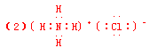
19（7分）（1）2Fe²⁺+Cl₂=2Fe³⁺+2Cl⁻（2分）
4NH₃+5O₂ ^{Pt}=△ 4NO+6H₂O （2分）
（3）2C+SiO₂Si+2CO↑（2分） （1分）
20（7分）（1）CuI、I₂（2分） （2）2Cu＋I₂ =2CuI↓（2分）
（3）>，高（2分） （4）a c（1分）（漏选、错选、多选不得分）
21（8分）(1) SO₂, NaCl （2分）
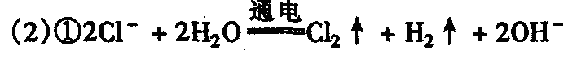
（1分）
（2分）

(3)变红色（1分）；SO₂+Cl₂+2H₂O＝2HCl+H₂SO₄（2分
22（6分）答案：（1）将收集到的气体点燃，若能燃烧或发出爆鸣声则证明该气体是氢气。（1分）
（2）乙醇分子中含有乙基和羟基而水分子中含羟基，（1分）乙醚分子中含有乙基。（1分）
（3）羟基氢可和钠发生置换反应（1分）；乙基上的氢不能和钠发生置换反应（1分）；2CH₃CH₂OH+2Na→2CH₃CH₂ONa+H₂↑（1分）
23.（1）MnO₂ + 4HCl（浓）==MnCl₂ + H₂O + Cl₂↑（1分）(其它合理答案都给分)
（2）饱和食盐水（1分）
（3）Ⅱ可行，Ⅲ不行（1分）。Ⅱ与Ⅰ原理相同（1分），而Ⅲ中因c瓶口密封，体积不能改变，增大压强会有危险（1分）
（4）ａ、观察当整个装置内充满黄绿色气体时，说明氯气已充满整个装置（1分）

ｂ、C：溶液由浅绿色变为深红棕色D：溶液变蓝
E：生成白色沉淀。F：溶液变为黄绿色（4分）
（5）C + 2H₂O+ 2Cl₂ = CO₂↑+ 4 HCl↑（1分）向G中提供反应所需的水蒸气（1分）
（6）生成的HCI使紫色石蕊试液变红色，剩余的氯气又与水作用生成次氯酸，又起漂白作用，使红色褪去（1分）
（7）Ｂ（1分）
（8）关闭Ⅰ处活塞。（1分）作用：贮存多余的氯气。（1分）
24、（1）10Ca(OH)₂＋10Cl₂＝2Ca(C1O)₂＋Ca(C1O₃)₂＋7CaCl₂＋10H₂O（2分）
（2）5（2分） ⑶＜（2分） 5(a+5)/(a+3) （2分）

